**Yuri Uliam de Lima – 01191120**

- **Status e Alertas de Serviço** para qualquer linha Selecionada

* Diagrama de Classes

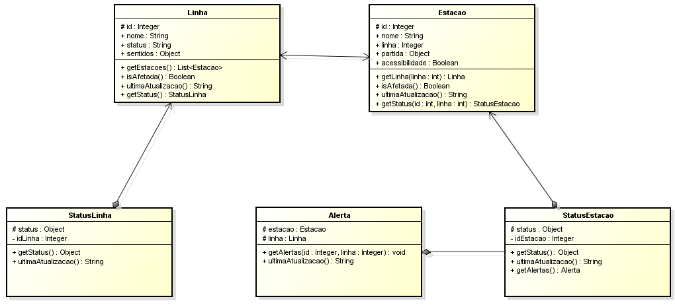

* Função selecionarLinha

